2024.3.11：
- 离奇错误之条件编译：
使用lcd程序时，直接复制别人作品，根据报错曾以为是头文件包含问题，实际不是。经查询发现竟然是stm32hal库的条件编译问题（为了节省编译时间？事实证明还得是cubemx初始化）
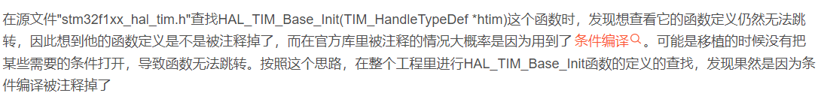
解决方法：
，在user文件夹里

